1
Dirección de un vector: La dirección del vector es la dirección de la recta que contiene al vector o de cualquier recta paralela a ella.

2
Sentido de un vector: El sentido del vector es el que va desde el origen A al extremo B.

3
Módulo de un vector:
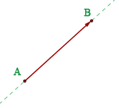
El módulo del vector es la longitud del segmento AB, se representa por .
El módulo de un vector es un número siempre positivo o cero.
3.1. Módulo de un vector a partir de sus componentes:
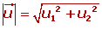
3.2. Módulo a partir de las coordenadas de los puntos:
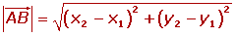

4
Coordenadas de un vector:
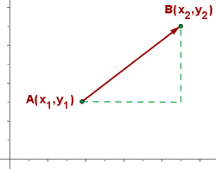
Si las coordenadas de los puntos extremos, A y B, son:
Las coordenadas del vector son las coordenadas del extremo menos las coordenadas del origen.
